臺北市立大直高級中學提升教學與評量效能領域共同備課工作計畫
社會學科/領域教學研究會會議記錄
活動名稱 | 第一次教學研究會 |  | 活動時間 | 102年 9 月 4日
會議內容 | 暨共同備課計畫研擬 |  | 活動地點 | 二樓K書中心
主持人 | 郭曉蓉 老師 |  | 紀錄 | 舒莊 老師
會議記錄
一、業務報告：
(一)校長報告
到大直感受老師的認真，感謝老師為學生無私奉獻，建議共同備課方向：學習共同體教學活動公開授課、課程設計、補救教學、入班觀課。
(二)圖書館報告
1.資訊組業務已移至圖書館，若有資訊問題可至原場地詢問。
2.學科網站更新：教材放上去→負責人：王竣霆；大直E學院可設計讓學生繳交作業。
3.電子白板資訊研習，十月以後安排。並訓練圖資股長。建議班級有架機器的老師參加。(等候通知)
4.推社會領域閱讀，選共讀書目一本：《世界的中心，現在是哪裡？》，大是文化。
(三)教務處
1.9/16晚間有12年國教家長座談，請老師也參與以熟悉目前制度的變革。
2.七八年級繼續實施每周一日晨讀，請導師進行班級活動的安排。九月中交計畫，期末交實施成果。
明年百分之百國九也要加入晨讀行列。
3.來年四個領域要及格才符合畢業標準，教育局規定一定要實施補救。補救教學安排可(1補考或(2補交作業(學生於一個月內繳交)。
4.規劃PLC八次共同備課，9/16繳交計畫書，1/13期末繳交成果，可申請活化經費安排講座。
5.校長觀課可結合教師專業發展評鑑，請推薦未參加過的老師參與。

二、主席報告：
歡迎新進同仁地理科江朋儒老師、歷史科潘瑾筠老師與我們一起為國中社會領域打拼！也請各位老師在百忙之餘，可以協助，讓朋儒、瑾筠老師適應大直這個大家庭，同樣也感謝王竣霆老師能夠留任大直，希望竣霆老師繼續在我們當中帶來新的教學嘗試，讓我們有學習的機會。
本次為第一次教學研究會，也是共同備課的第一次會議，會有許多交付事項與分工，請大家這學期互相擔待和協助，感謝！
(一)教學進度表、班經策略請於9/11(三)前上傳學校日網頁。9/15會審查。
(二)請完成分科出題審題進度的表格。完成請繳交。
(三)50週年校刊資料社會已完成編寫，謝謝竣霆、凱文、惠亘、忻昀的提供文字與相片紀錄。
(四)本學年共讀書目、推薦書單：《世界的中心，現在是哪裡？》，大是文化。
(五)課程融入生涯發展教育：繳交資料如下
1.請各科各年級書寫融入的單元，彙整人：9/30前完成教至資料組。
2.照片4張
負責人 | 七年級 | 八年級 | 九年級
地理 | 江朋儒 | 郭曉蓉(競爭力) | 王竣霆(換外幣)
歷史 | 鄭凱文 | 潘瑾筠 | 湯惠亘
公民 | 呂忻昀 | 舒莊 | 呂忻昀
3.學習單2張(學生寫)

※請交由郭曉蓉老師負責統整融入單元，交至輔導室資料組。
(六)補救教學
1.本學期為社會領域參與北市西區補救教學增能研習，為期三次，並列入共同備課時間，領域全員需一起參加。
101學年度 | 七年級(升八) | 八年級(升九)
地理 | 郭曉蓉 | 王竣霆
歷史 | 湯惠亘 | 鄭凱文
公民 | 舒莊 | 呂忻昀
2.推選補救教學各學年召集人(如表列)
工作：規劃補考出題、日期、場地、閱卷、監考
時程：開學一週內學科補考
(補考過即60分計，未過為原始成績。)
討論決議
102學年度 | 七年級 | 八年級 | 九年級
地理 | 江朋儒 | 郭曉蓉 | 郭曉蓉
歷史 | 鄭凱文 | 潘瑾筠 | 湯惠亘
公民 | 舒莊 | 舒莊 | 呂忻昀
範圍~各科習作，補考未過之六單元課程
時間~利用中午統一時間考試。
地點~K書中心
備註：通知學生事前準備，由各負責老師命題。
(七)研習通知
1. 9/11(三)9：30～11：30 《阿罩霧風雲》影片欣賞（主講：李崗）臺北市政府親子劇場
2. 9/23 08:30~16:30人權法治兩公約研習。薦派：呂忻昀
3. 10/17、11/21活化淡水河生態教學研習(公假排代)，薦派：鄭凱文10/17
(八)9/14(六)12:30~13:00地理知識大競賽，請協助推廣報名(尤其九年級)，由地理科老師負責。
(九)重理解課程設計，每科一單元，請共同備課操作。繳交至校長室。
科別 | 地理 | 歷史 | 公民
負責彙整 | 郭曉蓉 | 鄭凱文 | 呂忻昀
(十) 校長觀課可結合教學觀摩、教師專業發展評鑑，推薦：江朋儒
(十一)平時成績區間訂定與評量方式：
(十二)作業抽查範圍及內容：
 | 七年級 | 八年級 | 九年級 | 作業 | 紙筆測驗 | 學習態度
分數區間 | 80~90 | 78~90 | 78~90 | 33% | 33% | 33%
 | 七年級 | 八年級 | 九年級
地理 | 習作 | 習作 | 習作
歷史 | 習作 | 習作 | 自編講義
公民 | 習作 | 習作 | 自編講義
(十三)校慶50年師生作品展：
科目 | 內容 | 負責老師
地理 | 國七小藍本作業簿 | 王竣霆
歷史 | 暑假作業~寫給歷史人物的一封信 | 湯惠亘、鄭凱文
公民 | 寒假作業新聞評析 | 呂忻昀
(十四)下學期好社之徒活動辦理時間同往常之時程與地點。
(十五)共同備課規劃：
1.目標：透過社會領域PLC，幫助教師組成專業學習社群，在專業上成長，在群體中互助。促進學生有高品質的學習，達成有效教學之目標。並搭配十二年國教適性輔導、有效教學、多元評量、差異化教學。
建議內容：
補救教學三堂課、差異化教學、多元評量(已需安排五次)
差異化教學策略（3小時）→擬找社會領域專家 或 與國文科合辦(選一周六)，經費?
多元評量理念、策略實作及示例分享（第一次3小時）→擬找輔導團
多元評量理念、策略實作及示例分享（第二次3小時）→各科實作呈現
學共教學活動公開授課、課程設計
八次備課最好有一次安排公開授課，結合PLC經費使用；如何建置UBD的單元

時間 | 內容 | 備註
9/4(三) | 期初教學研究會 | 訂立目標與分工規劃
10/16(三) | 中午：適性揚才研習 | 教務處主辦，全體教師參與
10/19(六) | 差異化教學研習 | 與國文科合辦，外請講員，辦理研習
10/23(三) | 多元評量研習 | 外聘輔導團員─袁筱梅老師
10/30(三) | 十二年國教五堂課有效教學之教案設計~e化精進課程及教學運用研習暨期中教學研究會 | 結合E化教學運用精進研習
11/6(三) | 補救教學第1次2小時 | 建成國中，全員參與
11/20(三) | 補救教學第2次3小時 | 建成國中，全員參與
12/11(三) | 補救教學第3次3小時 | 建成國中，全員參與
12/18(三) | 十二年國教多元評量實作研習與分享
擬1/8(三) | 期末教學研究會(檢討與分享) | 12/25領召回流、校內期末教學研究會時間
有效教學徵件延至102年10月15日截止收件。
下學期請潘瑾筠老師教學觀摩。(國高部聯合辦理)
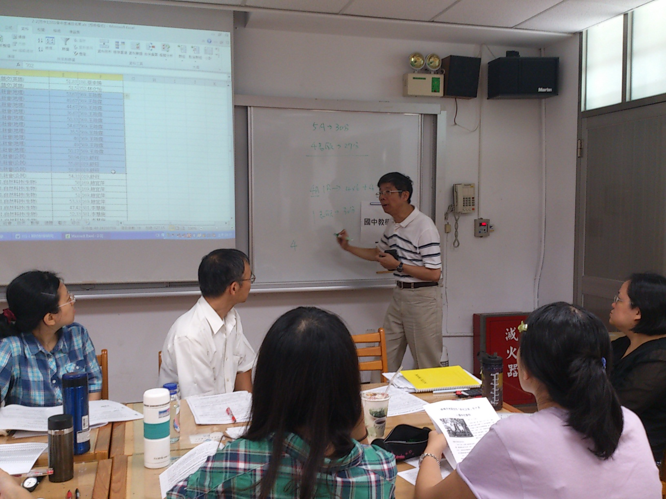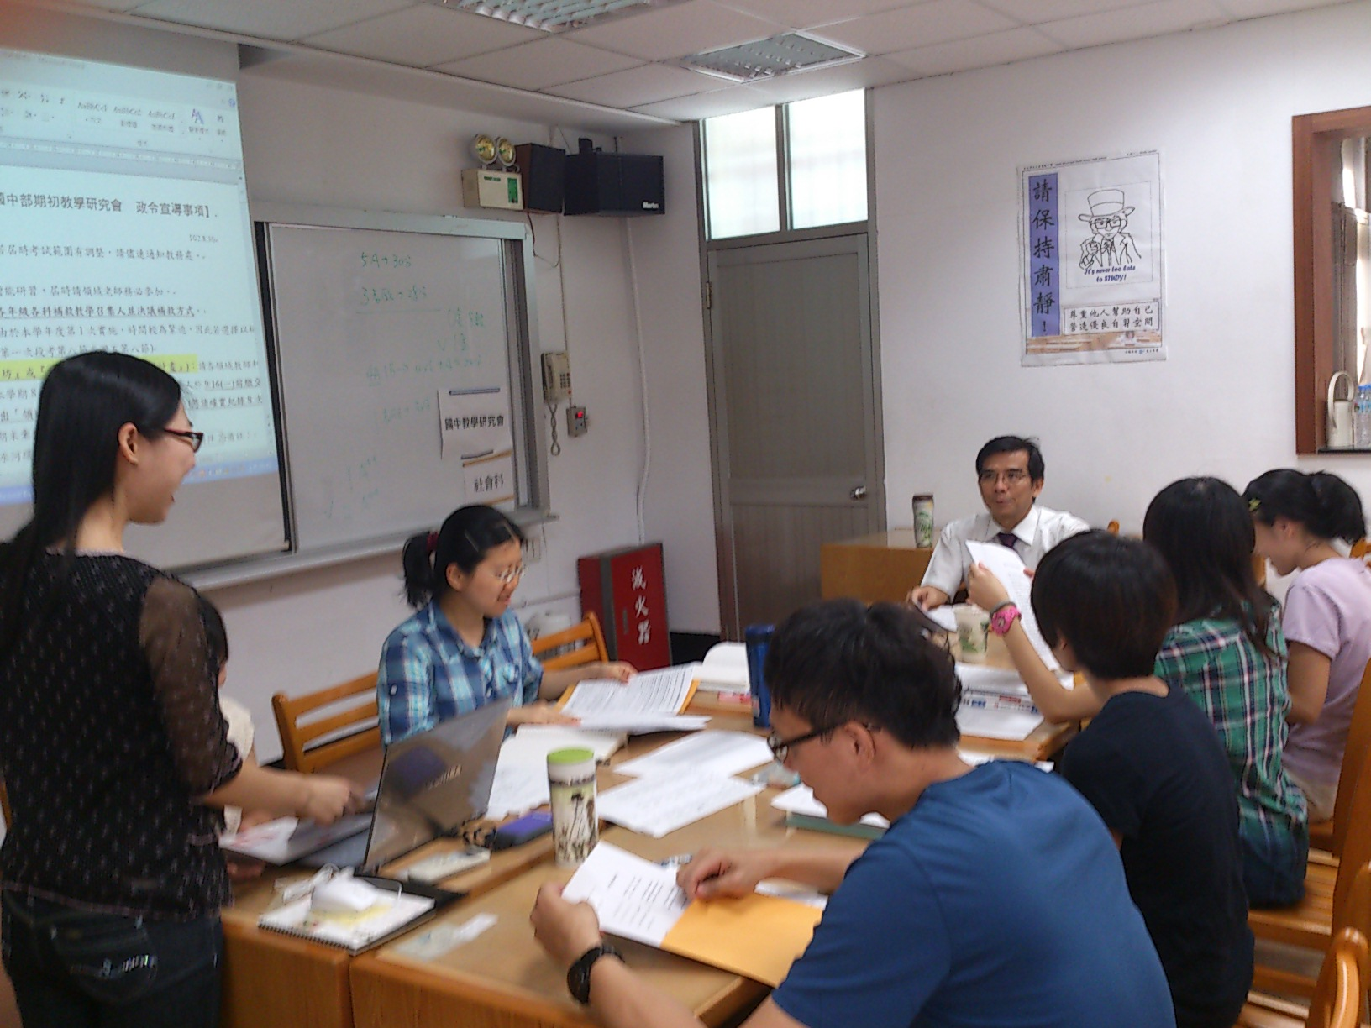
照片一、教務主任講解12年國教內容 照片二、校長指導
備註 |  | 附件：簽到表

